该文章由微信公众号文章搜索助手导出，点我免费下载
穿对泳衣，整个海滩就属我最瘦！
原创 洪胖胖 洪胖胖

2018-07-20


某天早上，
我们公司的布告栏上贴了一张公告，
纷纷引起了女同事们的恐慌
。
。
。
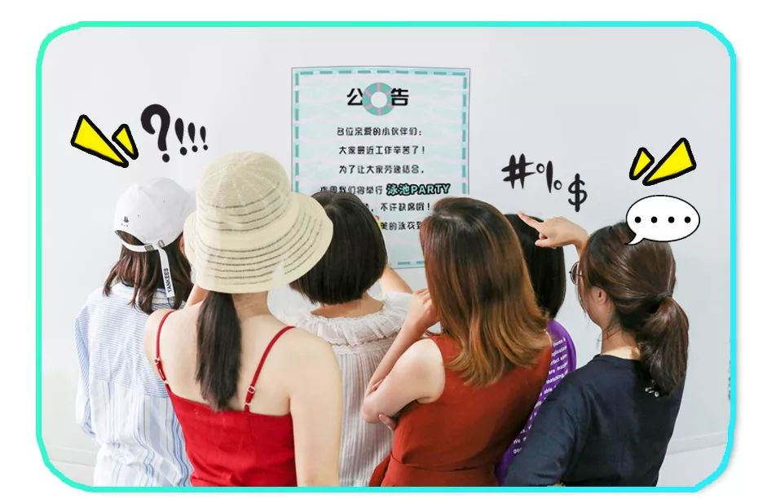

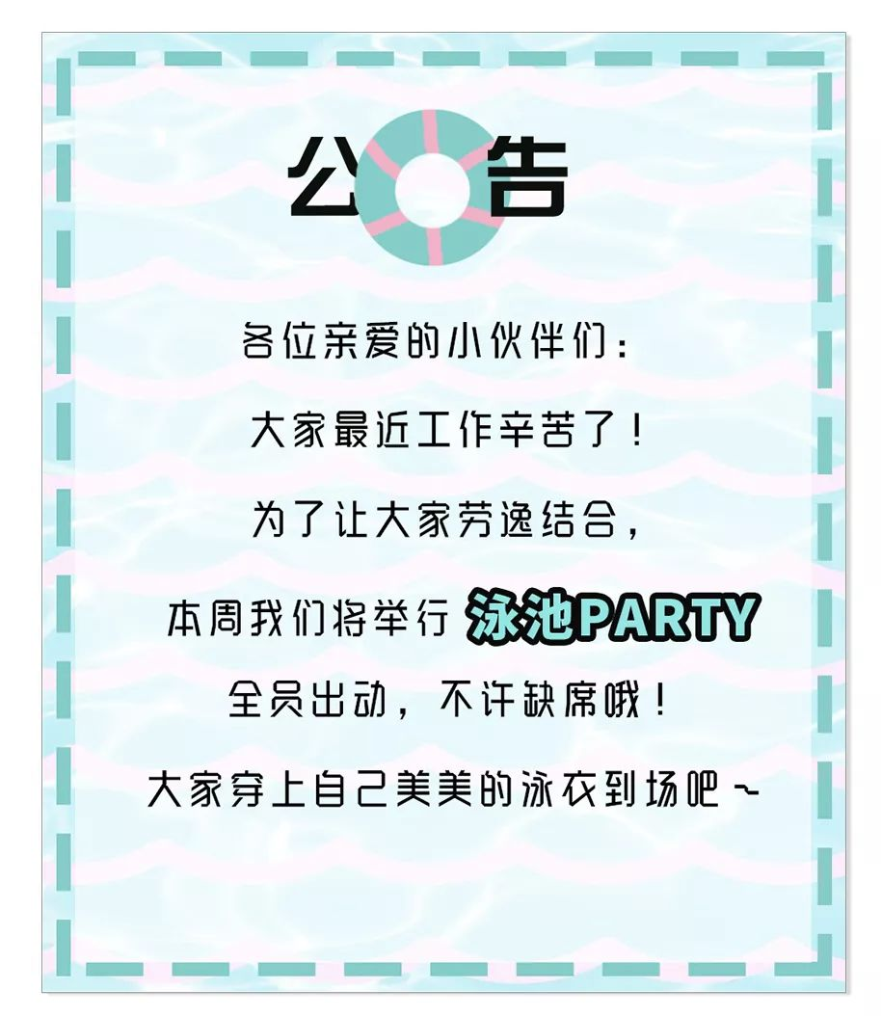

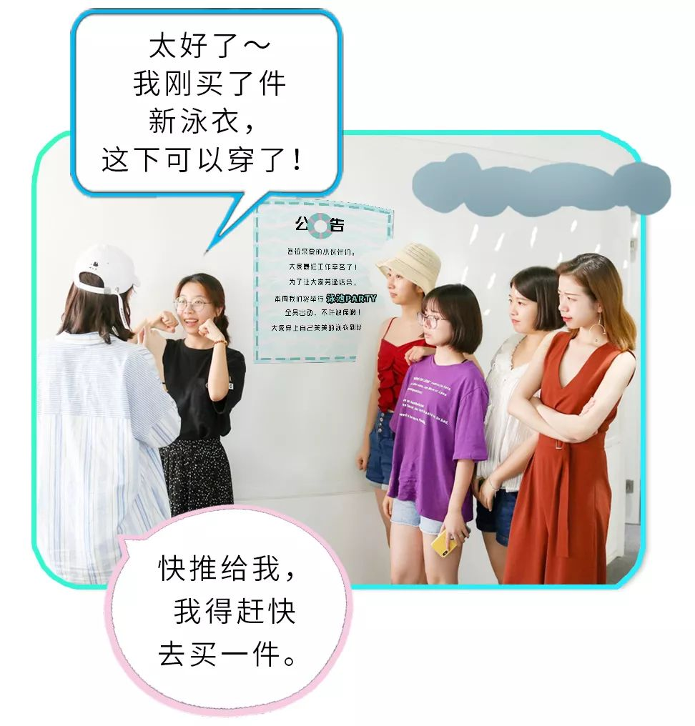

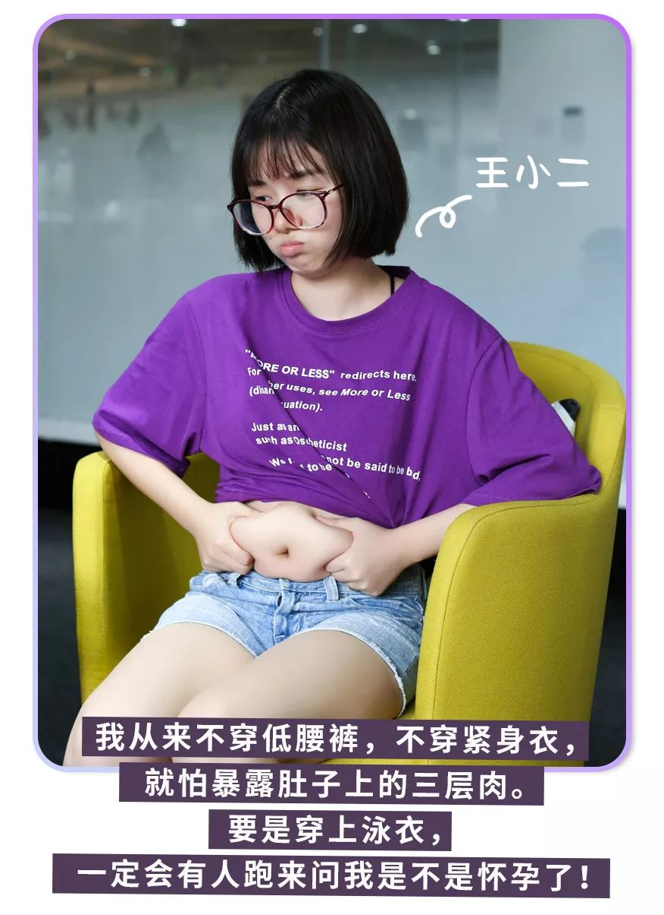

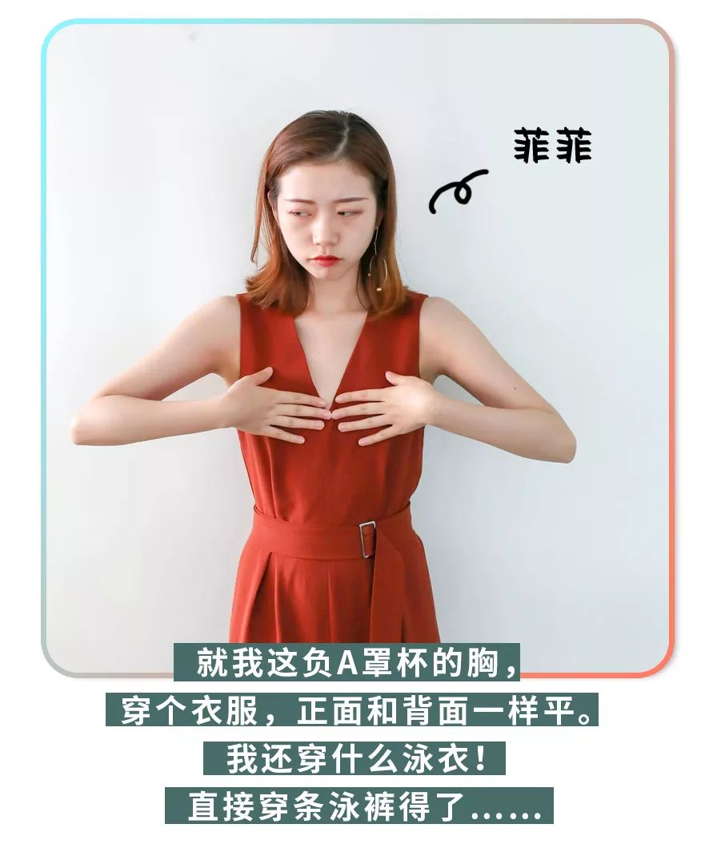
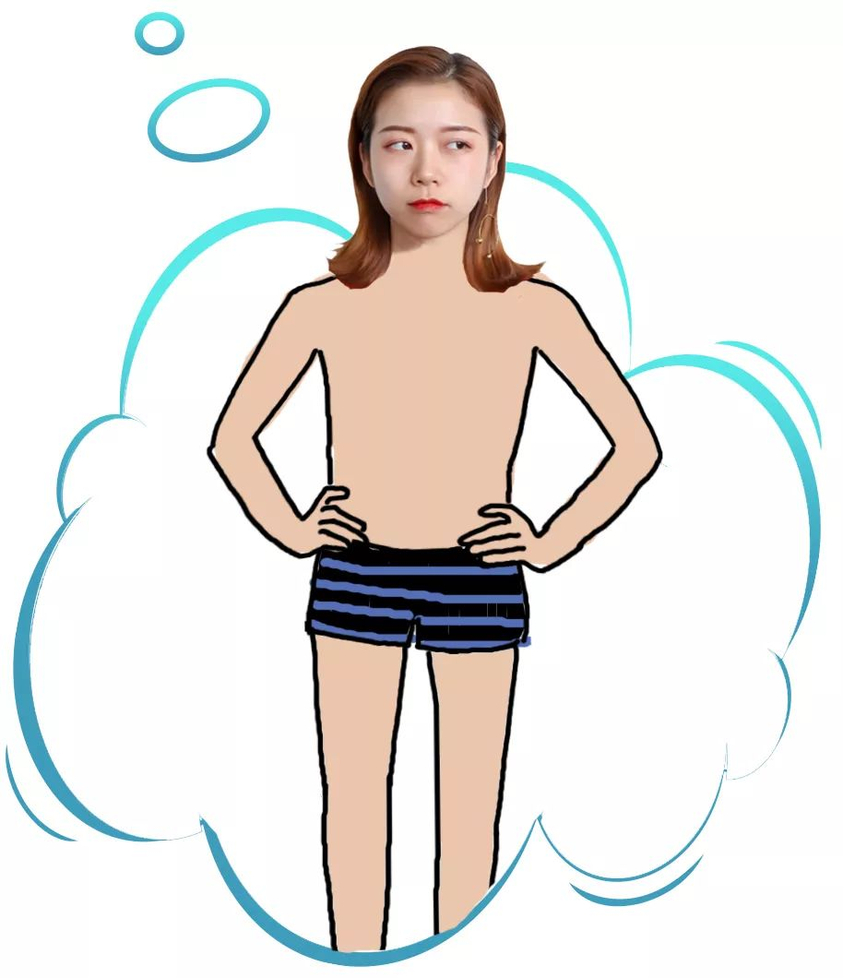

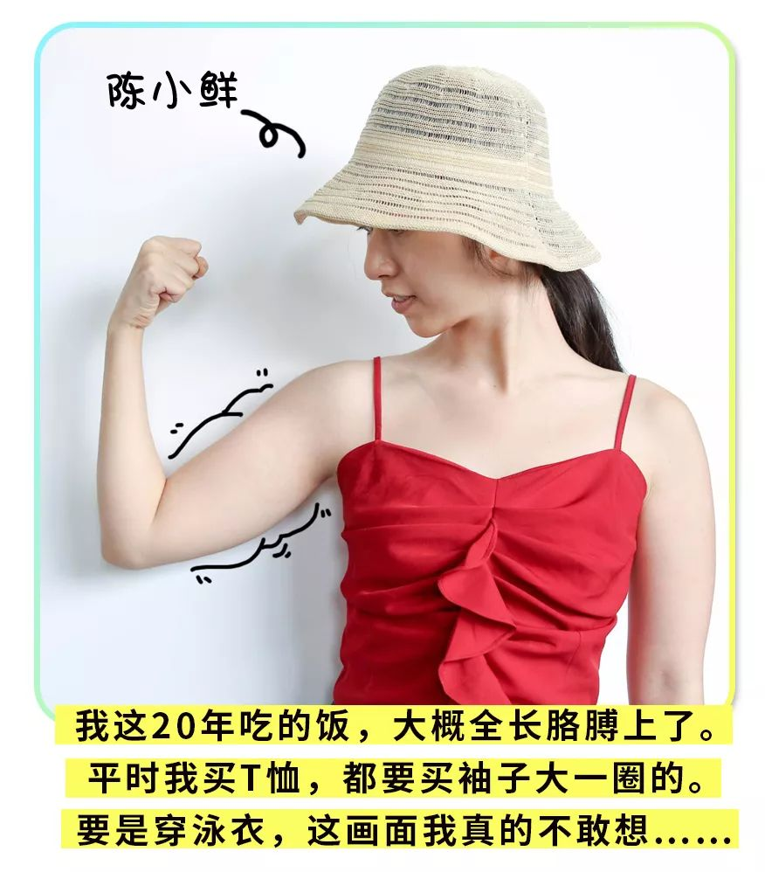

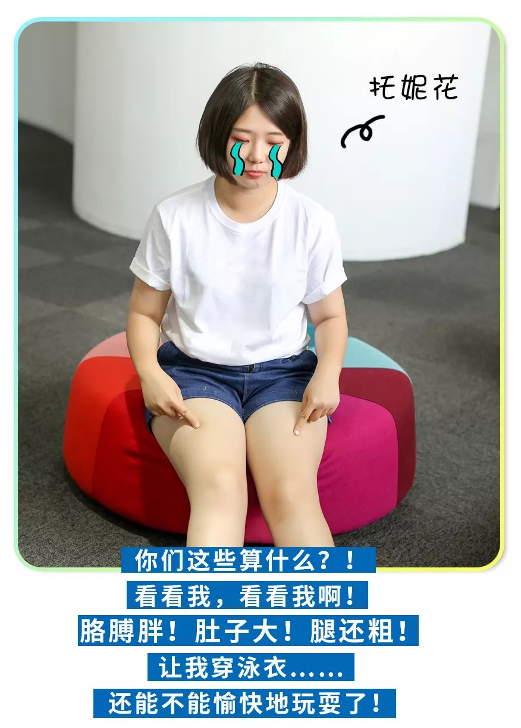


。
。
。

难道有这些身材问题，
就不能把泳衣穿得美美的吗？
当然可以！
就让我来帮大家解决这些难题吧！

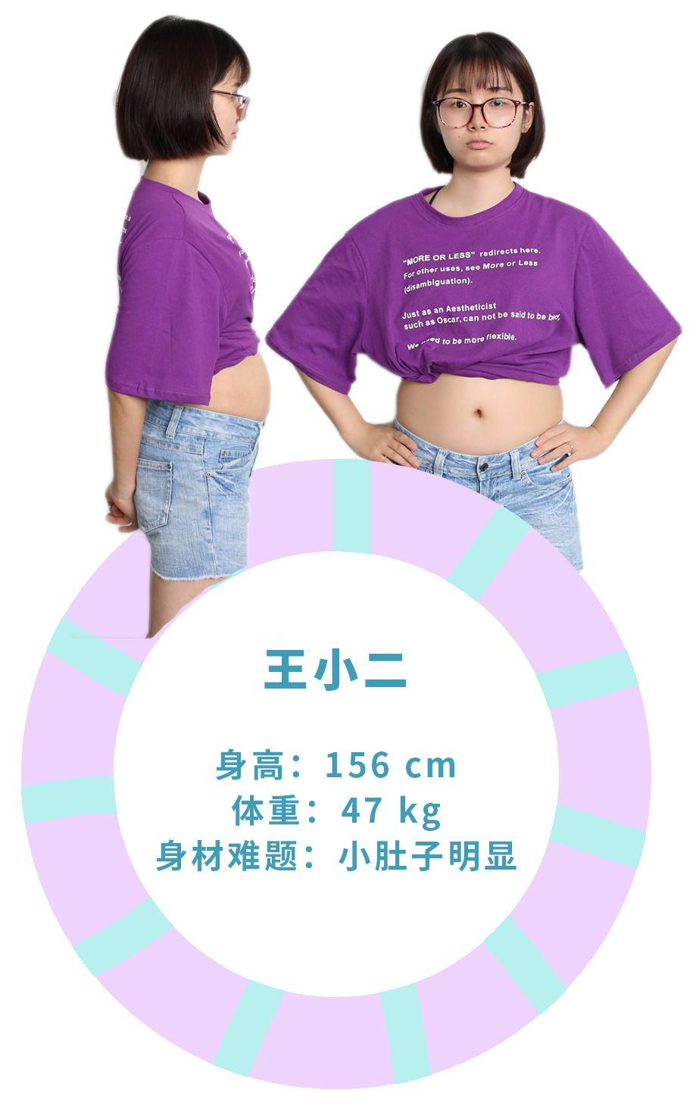

平时看王小二瘦胳膊瘦腿的，
如果不是她撩起T恤，
我打死也不会相信，
她肚子上竟然有这么多肉！！

很多和王小二一样的上班族，
因为久坐办公室，
很容易有小肚子，
坐的越久，肚子越大。
平时还可以穿宽松的衣服藏住它，
但要是去游泳穿泳衣，
这些肉藏都藏不住！😢

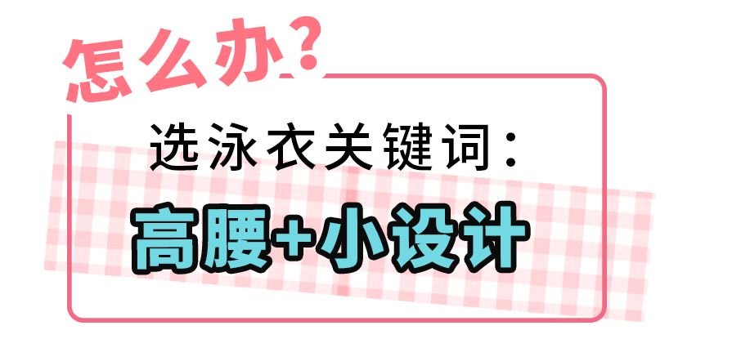

有小肚子，
我们最容易想到的办法是，遮住！
但是，遮也是要有技巧的哦~
很多小伙伴可能
会去买连体式的泳衣，
想着，我把肉都包起来，
肯定就没那么胖了。
但其实，连体式泳衣非常贴身，
反而更容易把小肚腩显现出来。

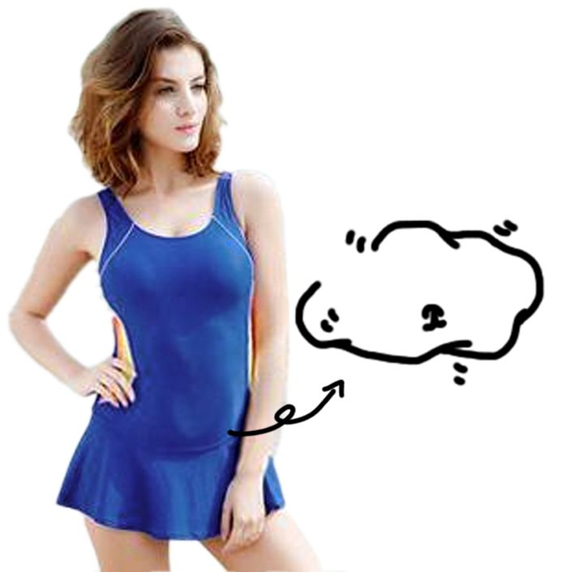

👆这种腹部平整的连体式泳衣，
就很容易显小肚子

想遮住小肚子，
其实分体高腰的泳衣最合适！
高腰泳衣不仅能把小肚子遮住，
还能拉长整体线条，显得腿特别长。
但千万不要为了勒住小肚子，
买太小的码数，
合身最重要。
太紧身反而会把肉肉勒出来哦，
显得更胖了！

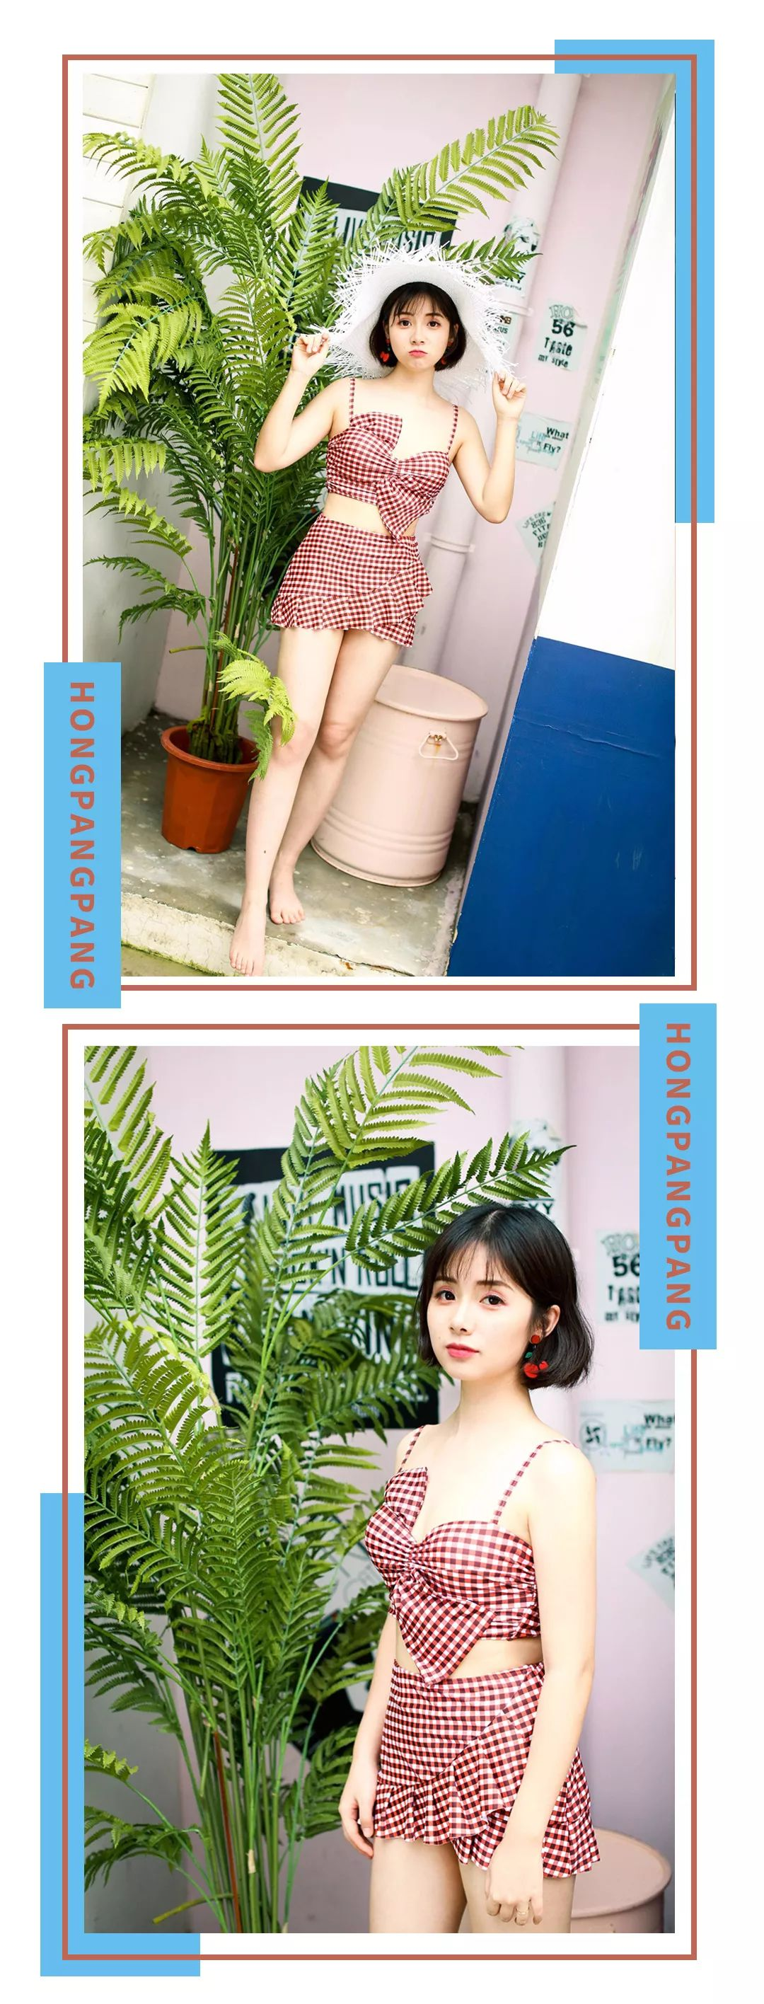
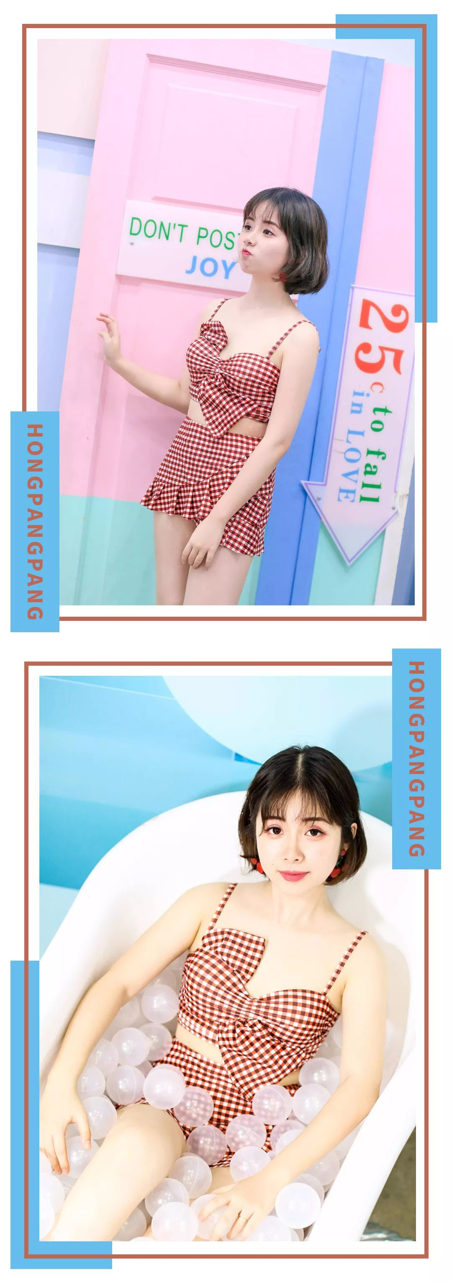

除了高腰，
泳衣上最好有一些心机小设计。
比如这件泳衣，
除了高腰，还有小裙子+荷叶边的设计，
更能为我们巧妙地遮住小肚子哦！

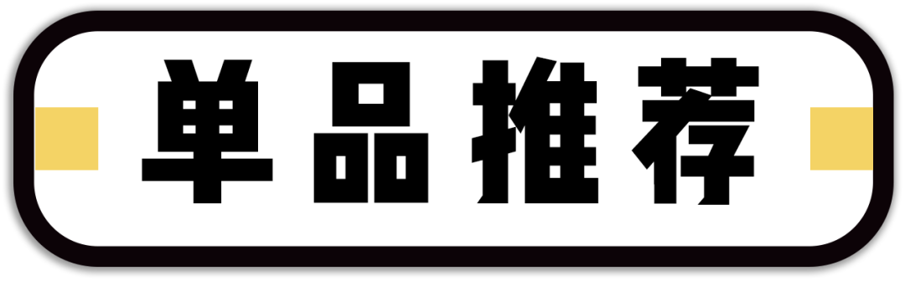
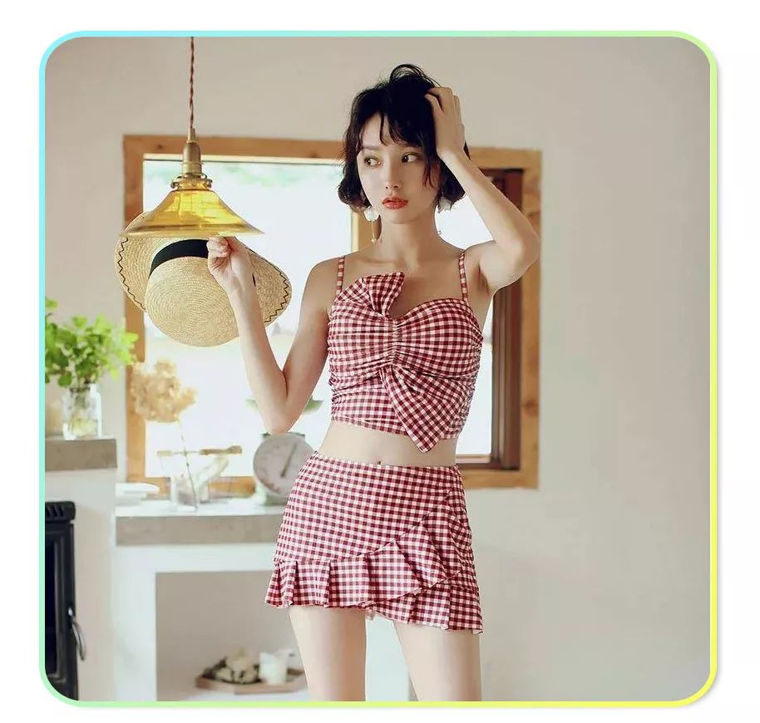
店铺：金珠泳装泳衣
价格：118
单品链接：€QY1fbZvBmV1€

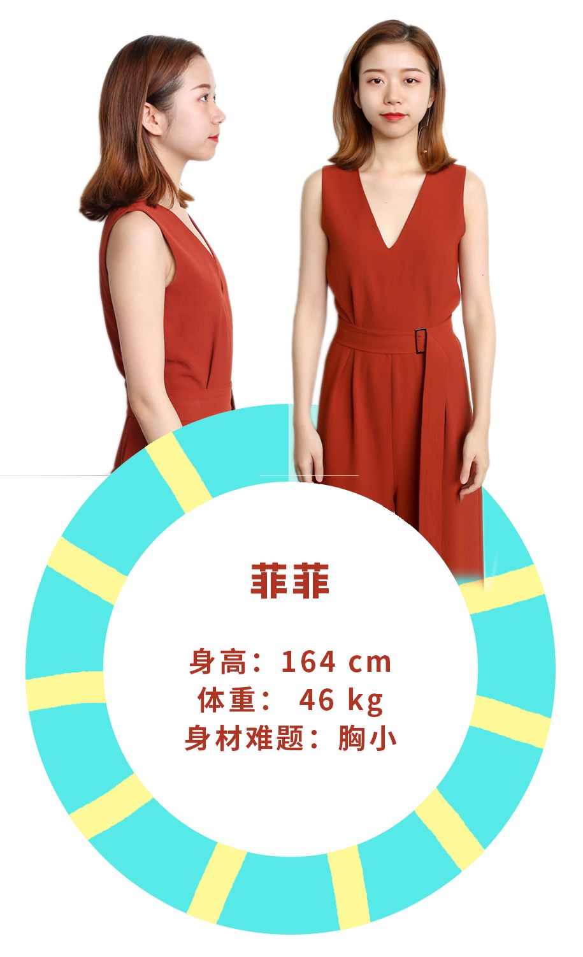

都说胸小的人好穿衣服，
但胸小的人也有很多烦恼啊！
像同事菲菲，就是典型的平胸代表，
前胸后背一样平，
真的是一眼望不到胸。

菲菲说，因为自己胸小，
很多时候穿衣服都没有型，
特别是穿泳衣的时候，
前后都一样平，
真的特别尴尬。

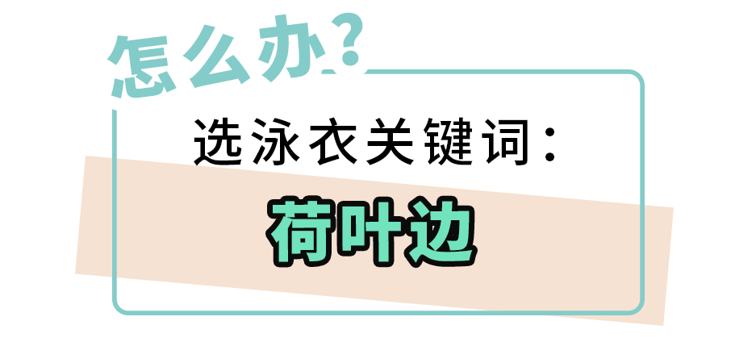

对小胸的妹子来说，
想让胸看起来没那么平坦。
最简单的方法，
是选择一件胸部有荷叶边设计的泳衣。

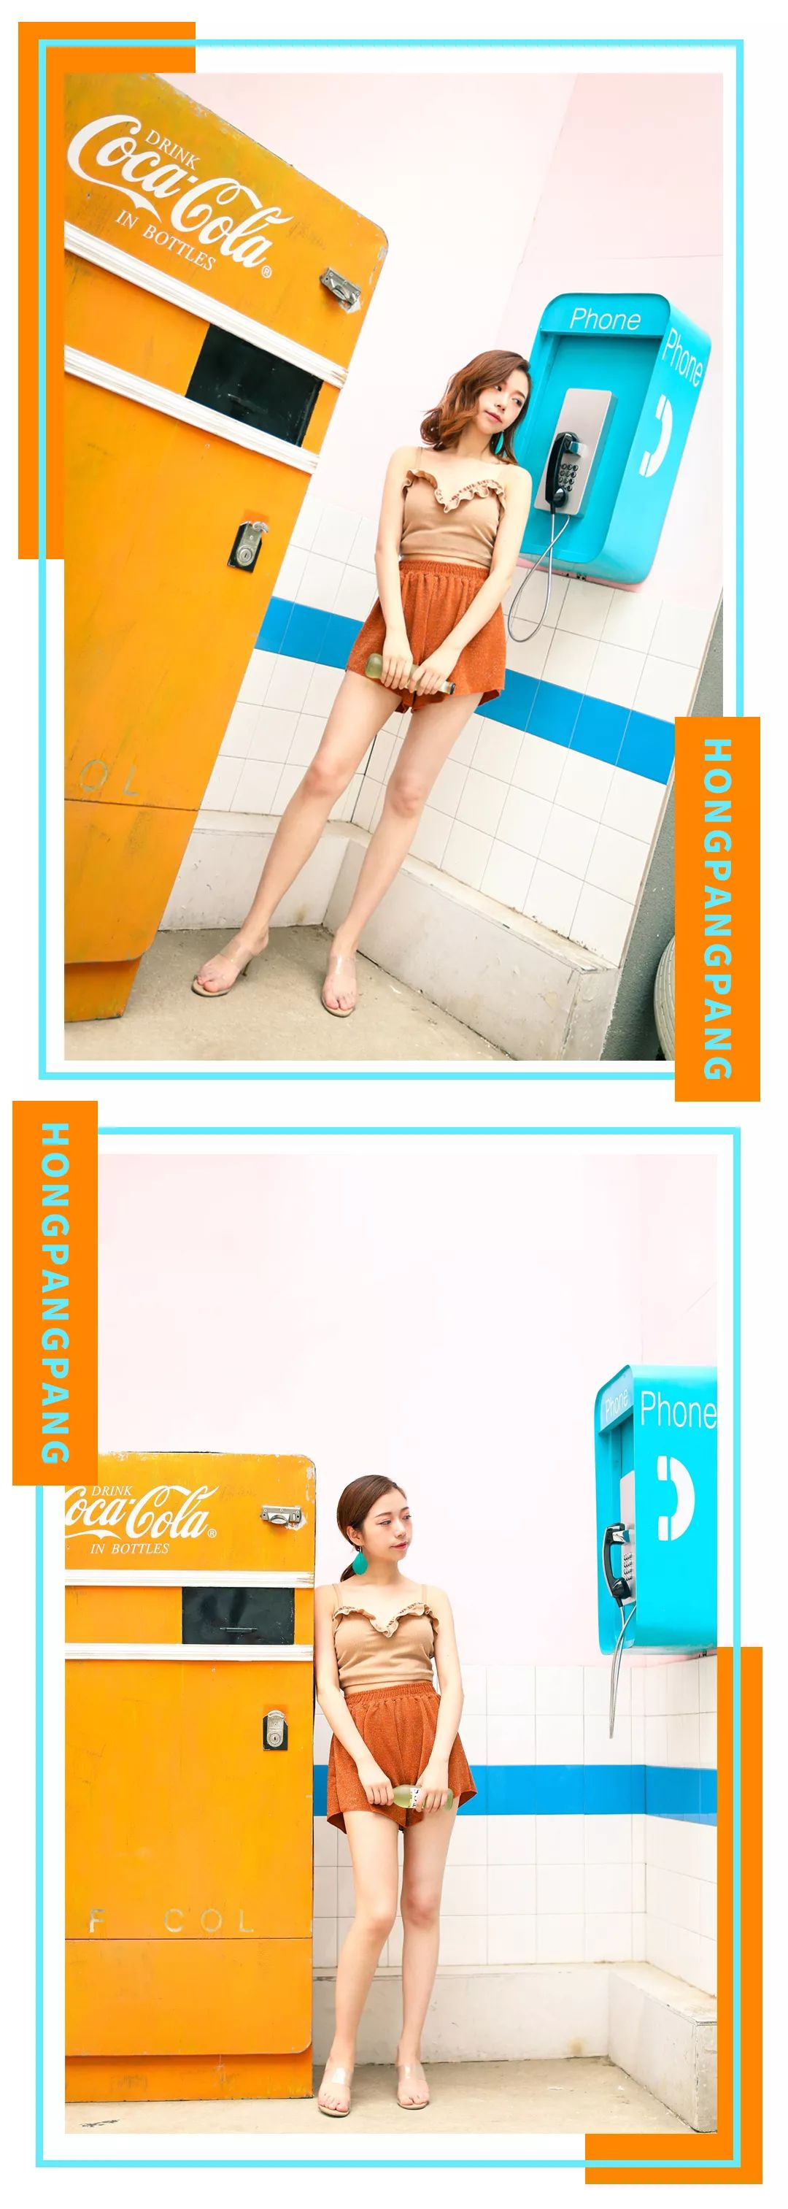
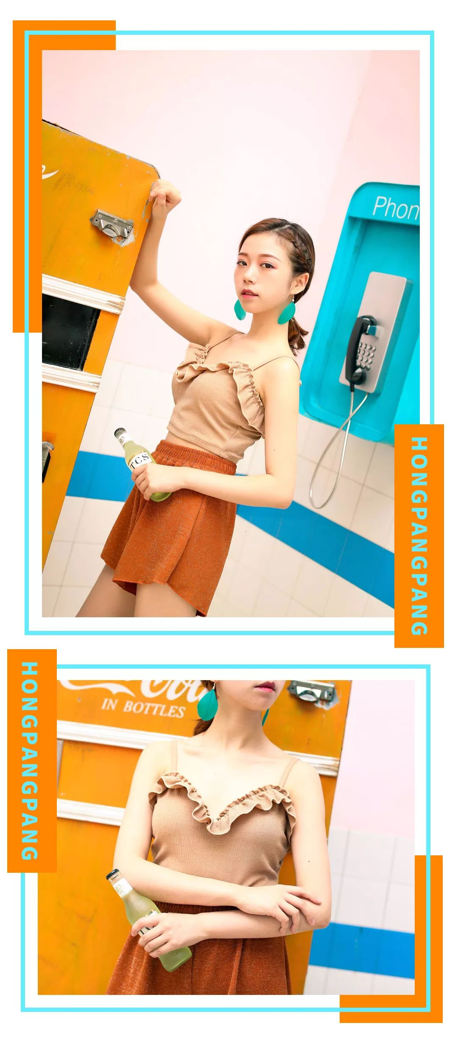
因为荷叶边本身就会自带膨胀感，
让平坦的胸部变得立体，
看起来不会空荡荡的，
在视觉上有放大胸部的效果哦。

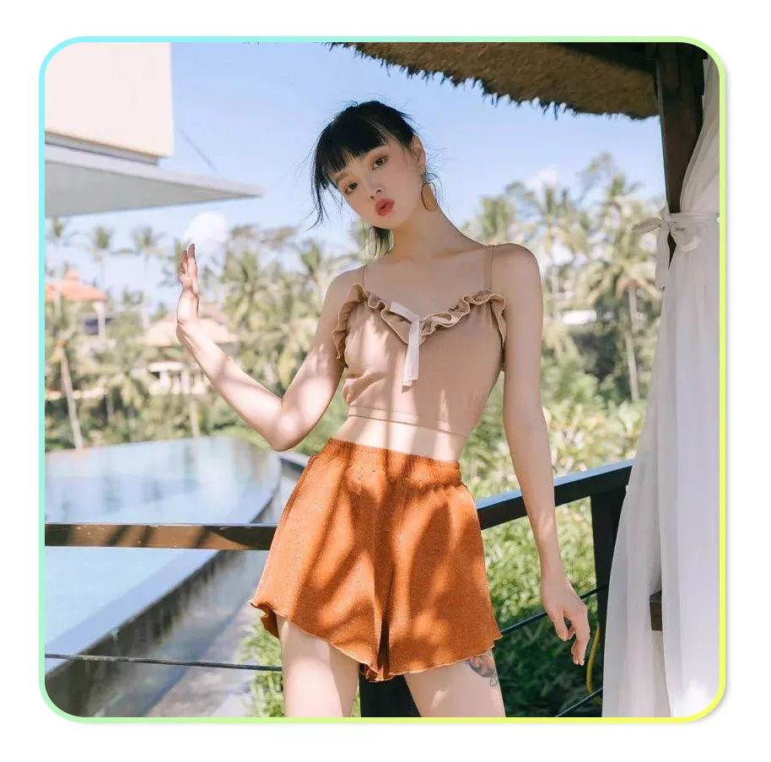
店铺名：ylsswim昱浪舒旗舰店
价格：115
单品链接：€7tpAbZvDKG6€

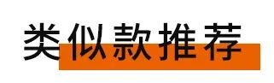
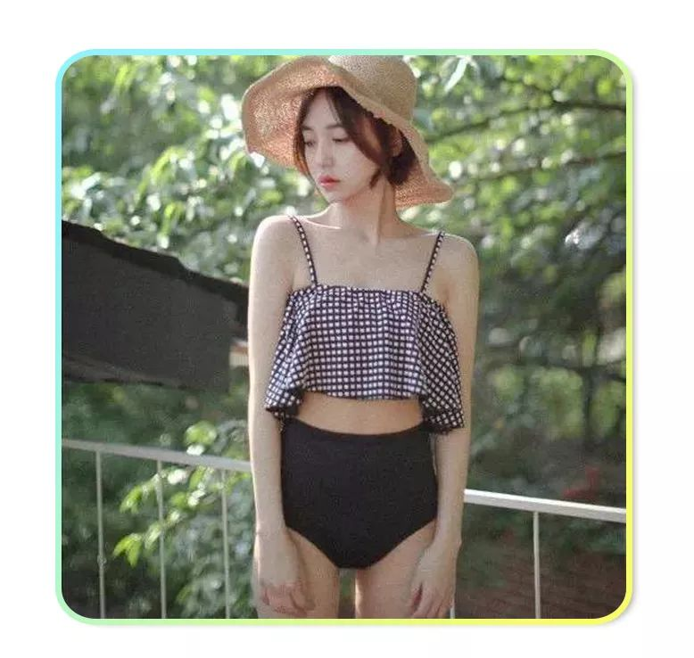
店铺名：韩国东大门进口泳衣
价格：168
单品链接：€YMGlbZvDVfJ€

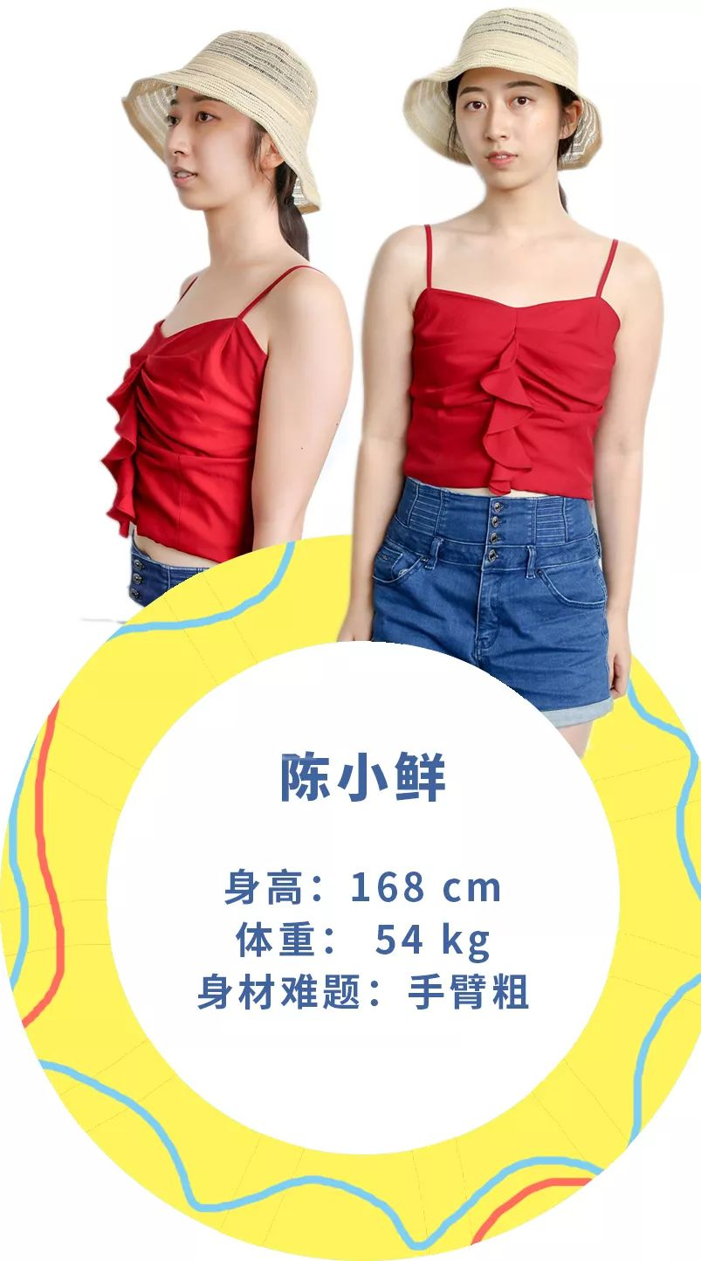

同事陈小鲜一直说自己54kg，
但见过她的人没一个信的，
因为她的胳膊是真粗啊！
第一次看到她的胳膊，
我就想到了它。
。
。
。
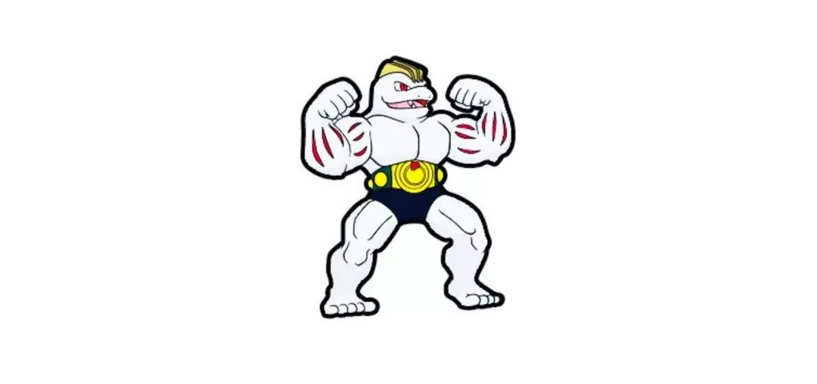
（顶着被打的危险，放出了图😊）

粗粗的胳膊，
让她上半身看起来特别壮实。
光是看她两个粗粗的臂膀，
就觉得她少报了20多斤！

像她这样粗手臂的妹子，
到底该怎么穿泳衣呢？

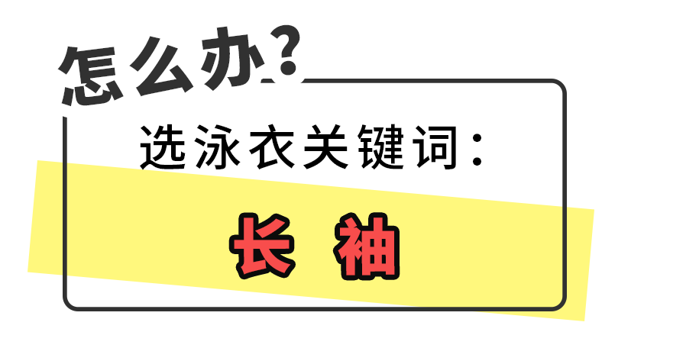

泳衣遇到粗手臂，
可以选择长袖款的泳衣！
它会收住胳膊上那一大坨肉，
不让胳膊粗得那么明显。

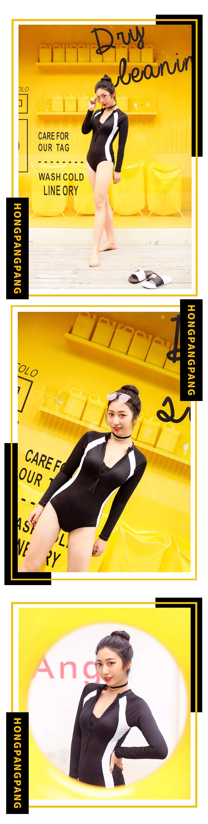
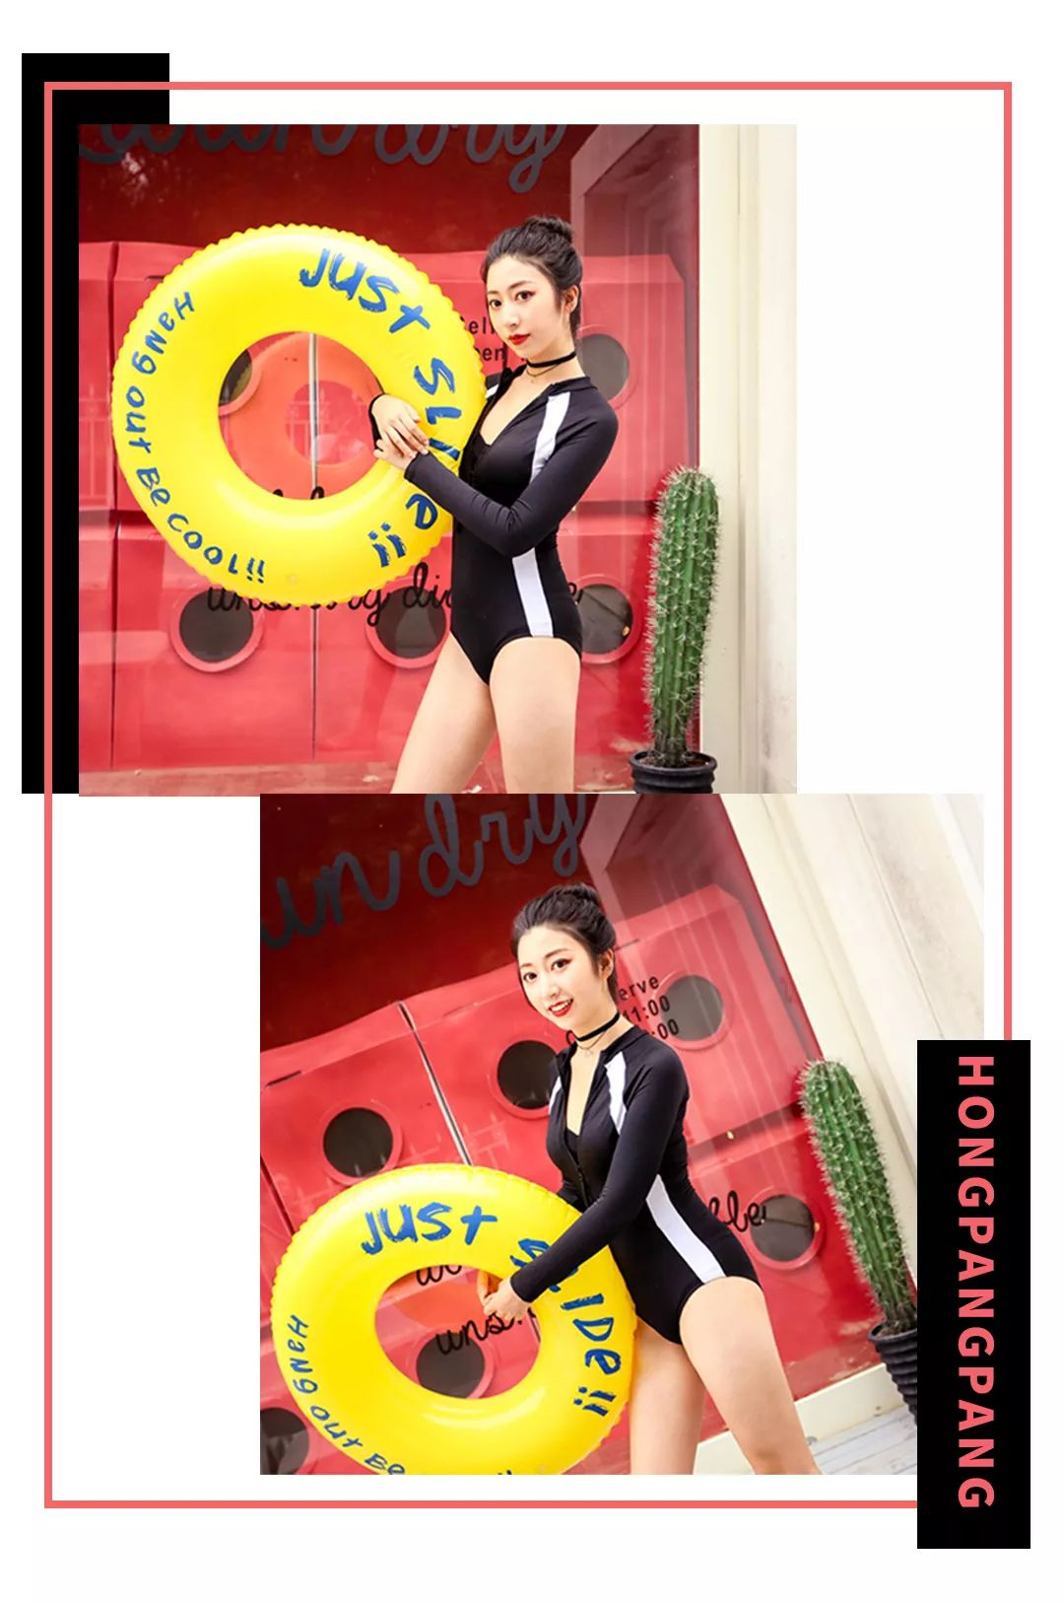
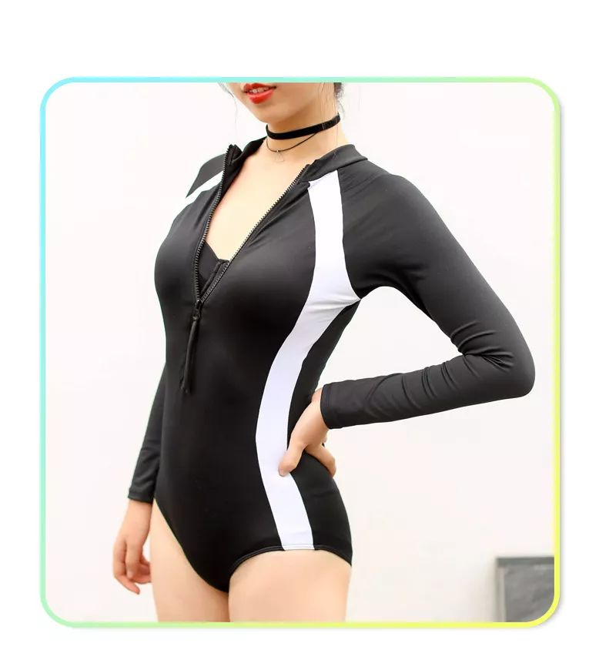

这个泳衣还有一个
让全身显瘦的小心机。
S型白色线条的设计，
从视觉上把身体往里收窄，
突出腰部线条，
让上半身看起来没那么壮实。

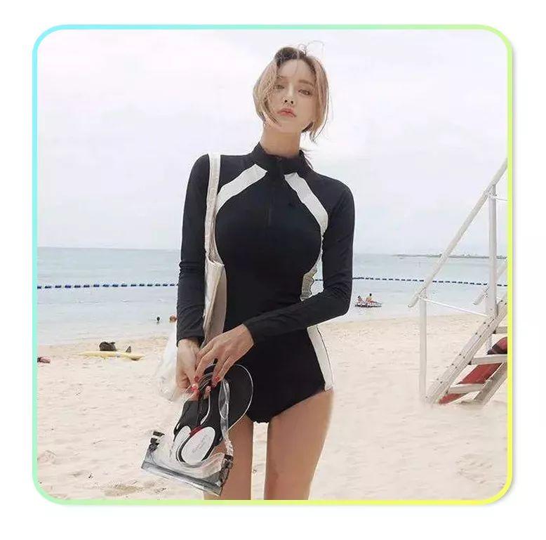
店铺：法国DK泳衣官方旗舰店
价格：298
单品链接：€e21DbZEaqKP€

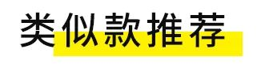
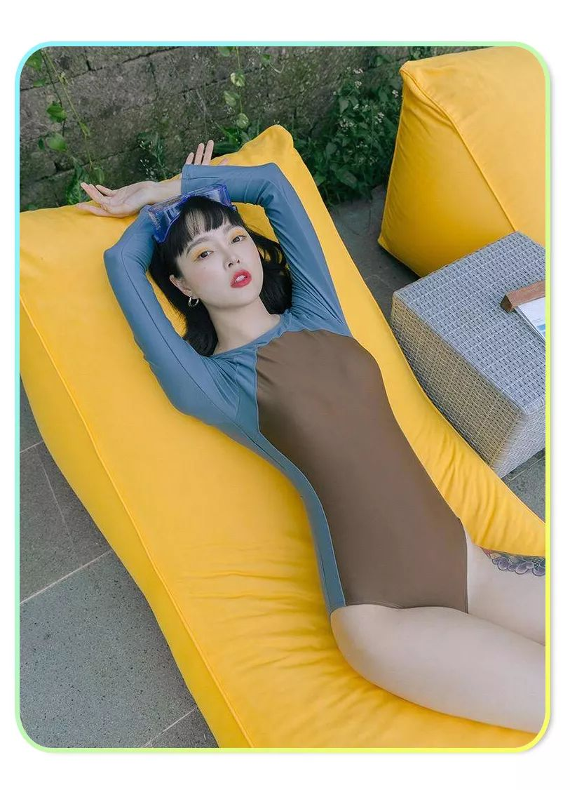
品牌：ylsswim昱浪舒旗舰店
价格：138
单品链接：€5MYrbZvCnpI€

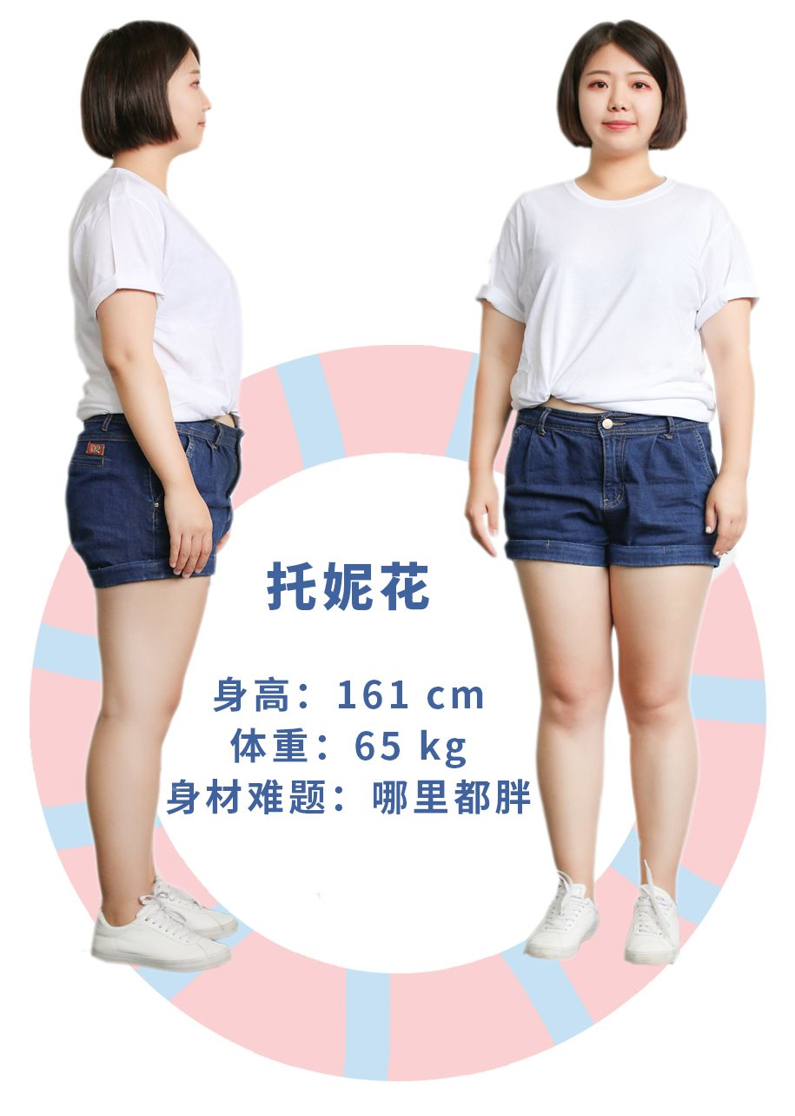

肉肉是会呼吸的痛，
它长在胖女孩身上所有角落！
胳膊粗、腿粗、屁股大、肚子大……
这些问题成了同事托妮花
与泳装之间的一道超粗的横沟。
到底肉肉女生要怎么穿泳衣！？

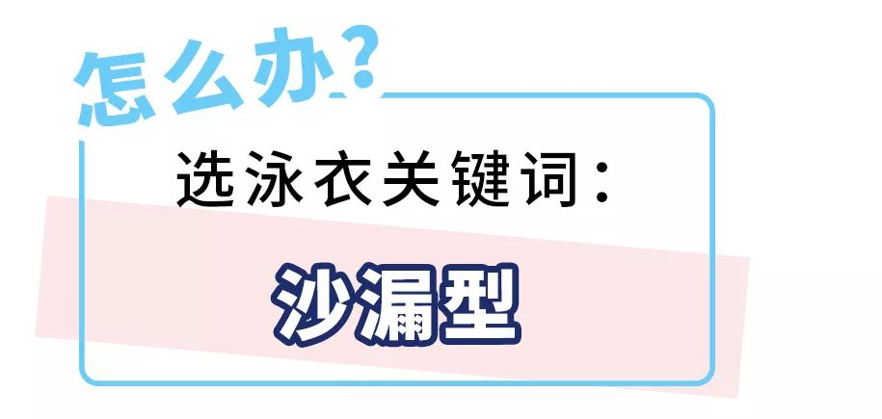

像托妮花这样直筒型身材的肉肉女生，
收紧腰部线条才是显瘦的关键。
可以选择沙漏型的泳衣，
不仅可以遮肉显瘦，
还能特别显气质。

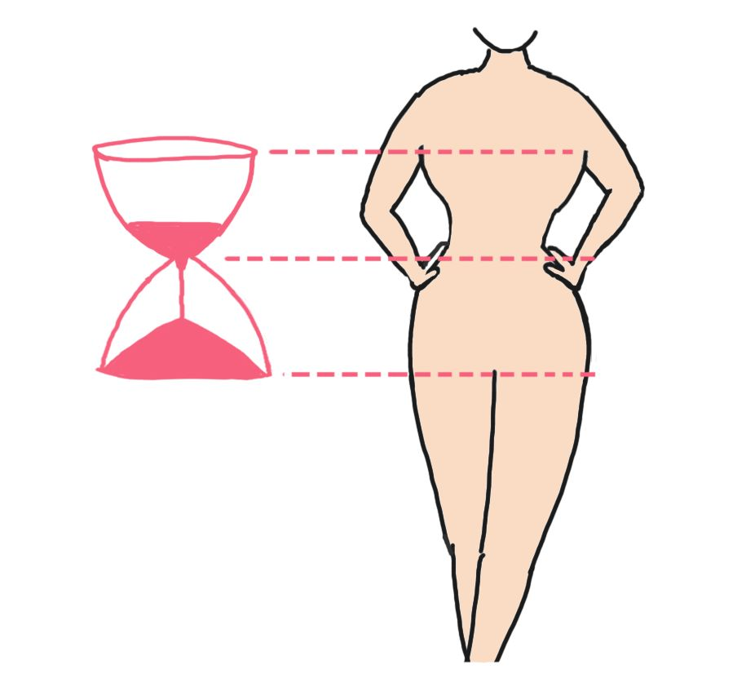

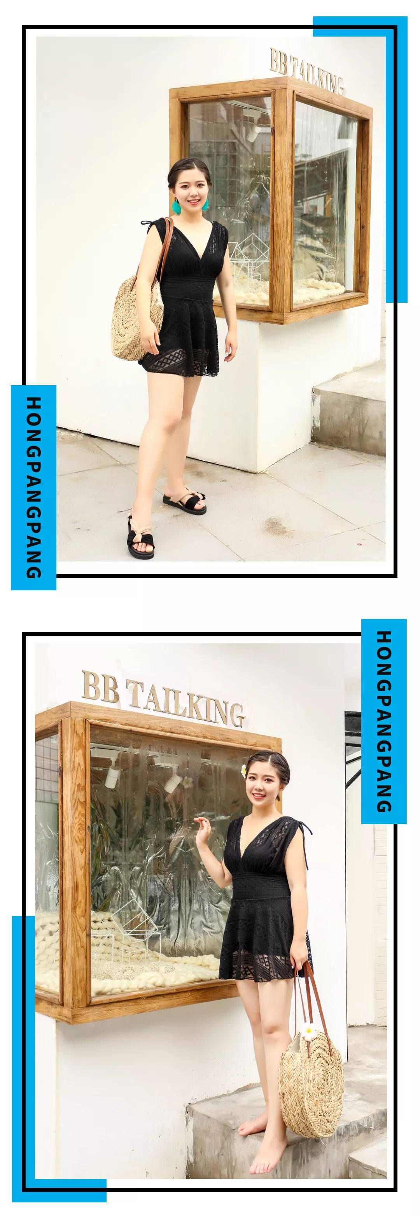
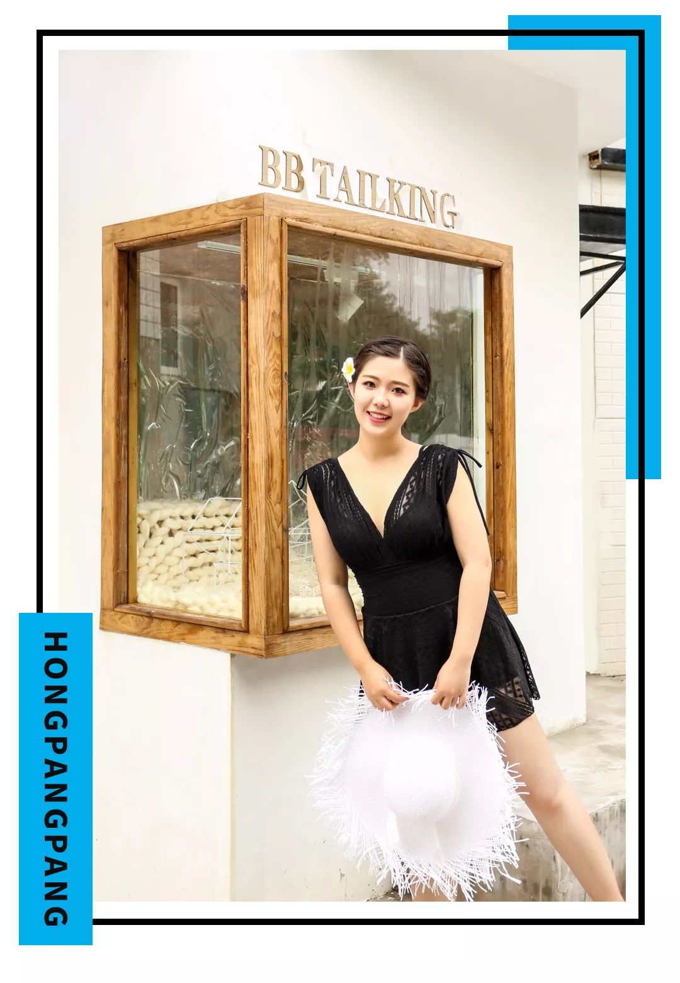
这件泳衣也是遵循沙漏型法则。
上半身是粗肩带的大V领，
不仅能遮住大胸和副乳，
还能拉长颈部线条，
让肉嘟嘟的脸看起来没有那么大。
下身是A字型的小裙摆，
也能很好的遮住屁股，和肉肉的大腿。

对了，肉肉女生选泳衣
应该会下意识选深色，
觉得更显瘦。
但大面积的深色会
让人看起来特别沉重。
所以，选泳衣的时候，
即使是选择深色款，
也可以选择有镂空蕾丝这种半透明材质，
增加轻盈感。
这件泳衣就是只用小面积的黑色，
遮住自己最多肉的部位。

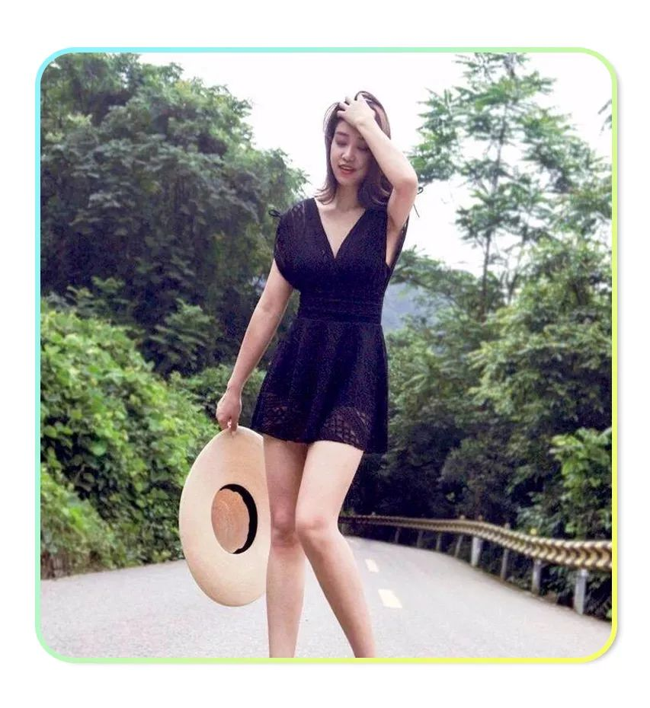
品牌：Gmako大码泳衣店
价格：138
单品链接：€WmplbZvwcoh€

如果特别不喜欢露露露的小伙伴，
在下水前，
可以在泳衣外加一件罩衫哦。
既能遮住肉肉的部分，
还可以有防晒的效果！

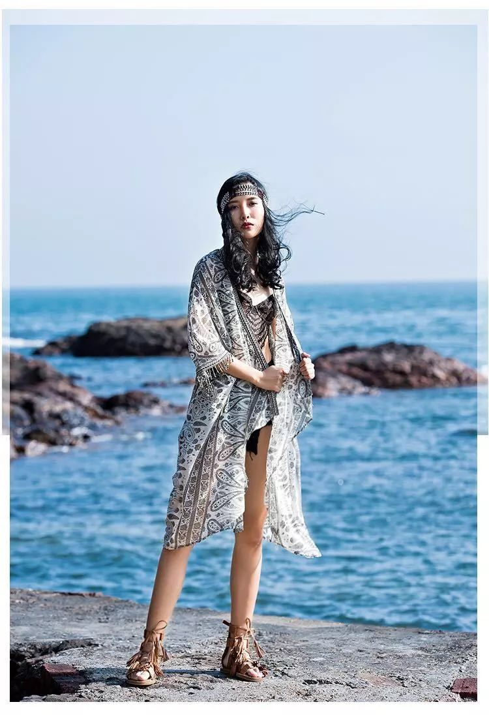
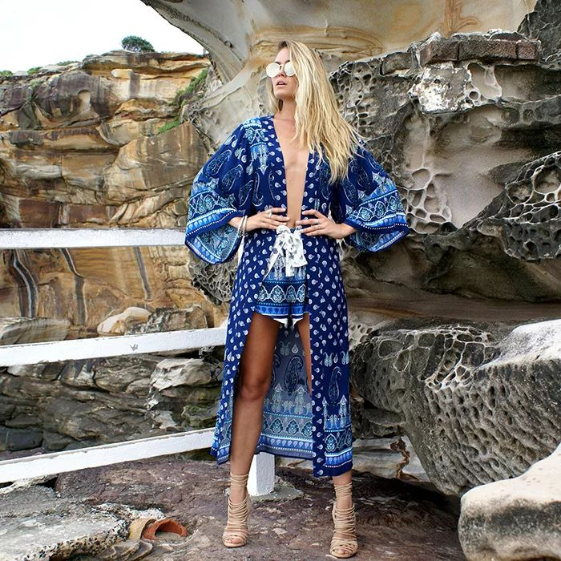

/
小伙伴们学会怎么挑选泳衣了么？
我再来叨叨两句，
总结一下吧。
小肚子，就选择高腰+小设计的泳衣；
胸小，就选择有荷叶边的泳衣；
粗手臂，就选择有长袖的泳衣；
胸大、腿粗、屁股大，
就选择沙漏型的泳衣。

如果你有多个身材问题，
比如，你胸小、还有小肚子，
那就选择荷叶边+高腰+小设计的泳衣。

看懂了么？
根据自己的身材，
在选泳衣时，
可以进行关键词的叠加，
就能找到适合自己的泳衣了~
快点去试试吧～



这篇泳装的稿子
能和大家见面，
真的太！不！容！易！了！

稿子从选题，选泳衣，试穿，拍摄，成稿……
总共花了2个多星期~
因为我们总会考虑很多，
比如说真的能解决大家选泳衣的难题了吗？
推荐的泳衣好不好看？
质量是不是足够好？
等等~

我们前前后后，
从网上买了30多件不同类型和品牌的泳衣，
堆满了整张办公桌。

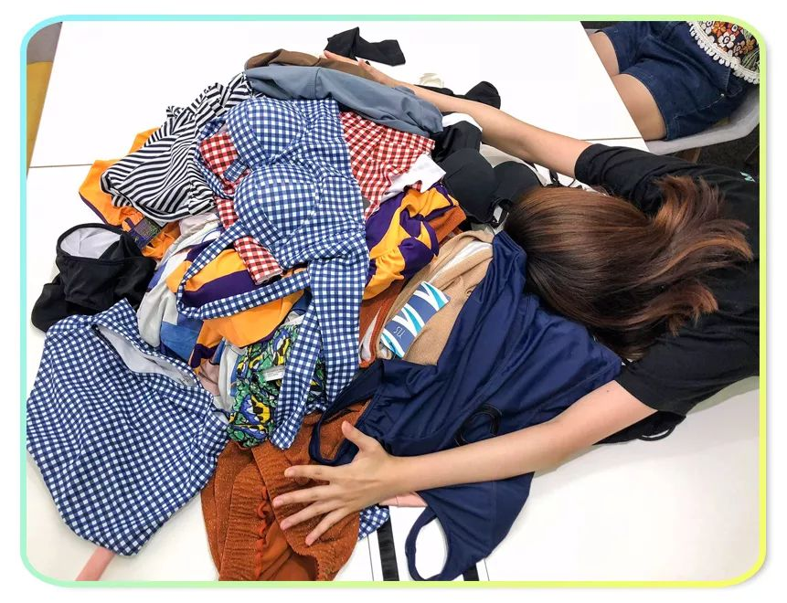
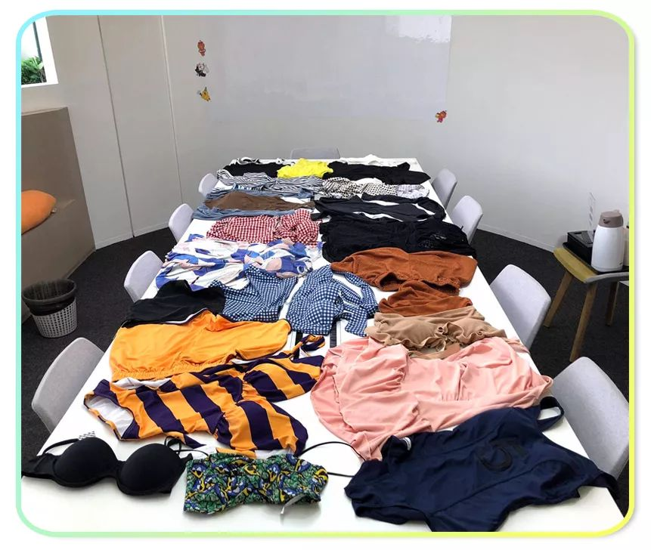

为了验证是不是真的能解决身材问题，
我们找了大半个公司的女同事
在办公室公然试穿……

包括后面让大家出镜拍摄泳衣照，
都要威逼利诱很久！
哈哈哈，
我们害怕没有真人试穿，
会没有足够的说服力~

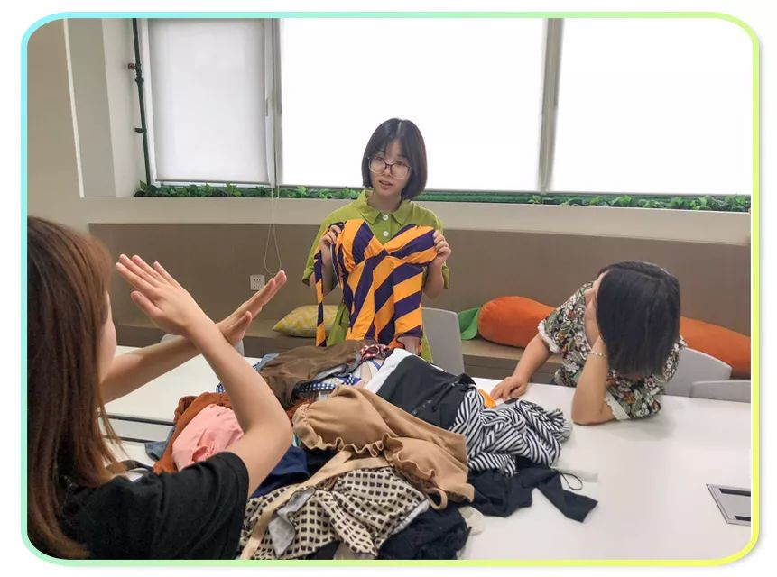
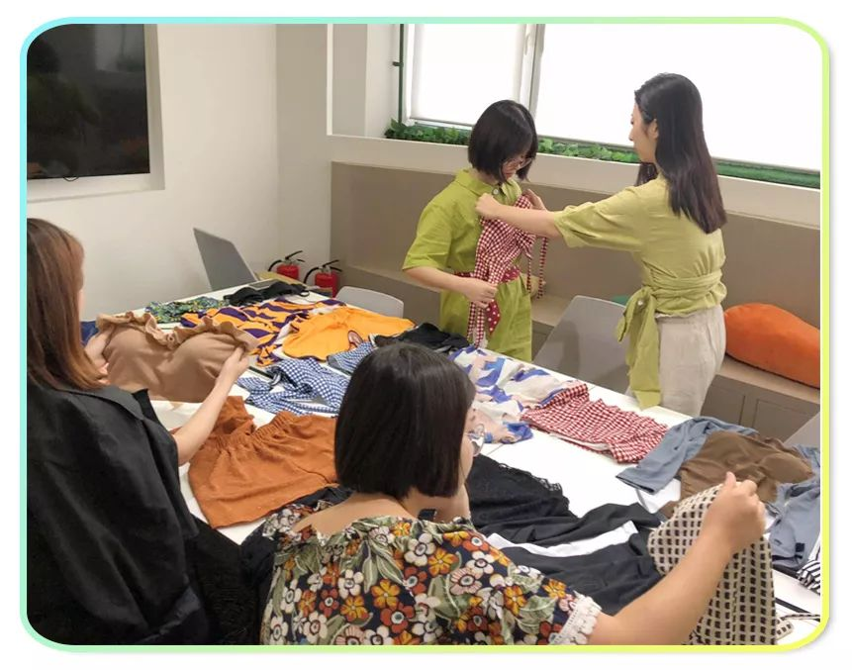
所以上面推荐的这些泳衣，
是我们觉得质量和款式都不错的！
大家也可以根据我们的方法，
在网上挑选你们喜欢的泳衣款式哦。

看在我们这么拼的份上，
各位小伙伴们可不可以给我们点个赞，
鼓励一下！！！

